NAMA : RANA PUTRI OKTAVIANI
NPM : 222153018
KELAS : A

LAPORAN PRAKTIKUM SEDERHANA
KALOR DAN PERPINDAHAN KALOR
- Tujuan
Adapun tujuan percobaan ini adalah dapat mengetahui dan memahami lebih dalam mengenai Kalor dan Perpindahannya.

- Alat dan Bahan
- Botol
- Wadah berisi air panas
- Wadah berisi air dingin
- Balon

- Dasar Teori
Kalor adalah suatu bentuk energi atau sejumlah panas yang terkandung dalam suatu benda. Perpindahan panas adalah perpindahan panas dari suatu benda yang suhunya lebih tinggi ke benda yang suhunya lebih rendah. Namun tidak semua benda dapat menghantarkan panas dengan baik. Ada dua jenis benda di sekitar kita: konduktor dan isolator.
Benda-benda yang bersifat konduktif dapat menghantarkan panas dengan baik, seperti besi, timah, air, alumunium, tembaga, dll. Sedangkan benda-benda penyekat tidak dapat menghantarkan panas dengan baik, seperti kayu, plastik, kain, kertas, karet, dan lain-lain.
- Kalor Jenis
Kalor jenis adalah karakteristik suatu zat yang menunjukkan kemampuannya menyerap kalor. Untuk menentukan besarnya kalor jenis tiap zat menggunakan persamaan berikut.
$$Q=mc∆T→c=\frac{Q}{m∆T}$$
Keterangan:
Q = energi kalor (J)
c = kalor jenis (J/Kg $℃$)
m = massa (kg)
∆T = perubahan suhu ($℃$)
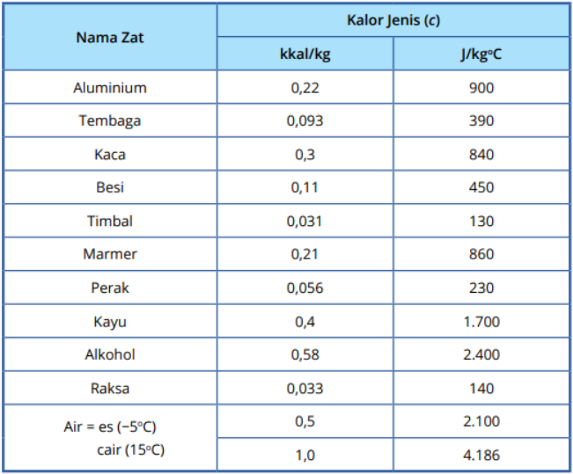

- Kapasitas kalor
Kapasitas kalor adalah banyaknya energi yang diperlukan untuk menaikkan suhu zat sebesar $1℃$. Secara matematis, kapasitas kalor dirumuskan sebagai berikut.

$$C=\frac{Q}{∆T}→C=mc$$
Keterangan:
Q = energi kalor (J)
C = kapasitas kalor (J/$℃$)
c = kalor jenis (J/kg$℃$)
m = massa (kg)
∆T = perubahan suhu ($℃$)

- Azas Black
Azas Black menyatakan jumlah kalor yang dilepaskan oleh zat bersuhu tinggi sama dengan jumlah kalor yang diterima oleh zat bersuhu lebih rendah. Secara matematis, dinyatakan sebagai berikut.

$$Q_{Lepas}=Q_{Terima}$$

- Perpindahan Kalor
Perpindahan kalor dibedakan menjadi tiga, yaitu konduksi, konveksi, dan radiasi. Adapun perbedaan ketiganya adalah sebagai berikut.
      - Konduksi, adalah perpindahan kalor dari tempat bersuhu tinggi ke tempat bersuhu lebih rendah dan tidak disertai perpindahan zat perantaranya. Artinya, terjadi pertukaran energi kalor secara langsung.
      - Konveksi, adalah perpindahan atau aliran kalor yang disertai perpindahan zat perantaranya. Contohnya terbentuknya angin darat dan angin laut.
      - Radiasi, adalah perpindahan kalor tanpa melalui zat perantara.

- Prosedur Kerja
- Tutup botol air mineral dengan balon
- Masukan botol tersebut ke dalam wadah berisi air panas
- Lalu pindahkan botol tersebut ke dalam wadah berisi air dingin

- Hasil dan Pembahasan
No | Keadaan Botol | Hasil Percobaan
1. | Botol yang dimasukkan ke dalam wadah berisi air panas | Balon Mengembang
2. | Botol yang dimasukkan ke dalam wadah berisi air dingin | Balon Mengempis

      - Apa yang terjadi apabila botol dimasukkan ke dalam wadah yang berisi air panas?
Pada saat dimasukkan ke dalam air panas, balon yang berada di atas botol akan mengembang.
      - Apa yang terjadi apabila botol dimasukkan ke dalam wadah yang berisi air dingin?
Pada saat botol dimasukkan ke dalam air dingin, balon akan mengempis.

- Kesimpulan
Pada saat botol dimasukkan ke dalam wadah berisi air panas, balon akan mengembang. Hal ini terjadi karena adanya perpindahan kalor yang terjadi di dalam botol dan kemudian panas tersebut dialirkan ke balon dan membuat balon mengembang. Pada saat balon dimasukkan ke dalam air dingin, balon tersebut akan mengempis. Hal ini terjadi karena tidak adanya perpindahan kalor yang terjadi di dalam botol. Peristiwa ini sesuai dengan Hukum Gay Lussac, yaitu “pada volume tetap tekanan gas sebanding dengan suhu mutlak gas”. Atau secara matematis dinyatakan dengan:
$$\frac{P}{T}=Konstan$$

- Referensi
Mukti, Cecep Saeful & Sereliciouz (2020) Kalor dan Perpindahan Kalor. Di ambil dari https://www.quipper.com/id/blog/mapel/fisika/kalor-dan-perpindahan-kalor/ di akses pada tanggal 21 September 2023 pukul 10.37 WIB

https://youtu.be/xmSRkzcL9CA?si=rvcTxlBa-UbJu28q

